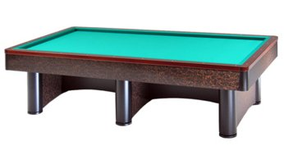

“TROFEO DEL TURISTA”

Riccione 23-24/09/2017

 |  | 3^ Categoria
Baroncini Nicola | Ore 15,00 | Sabato 23 | CSB Perla Verde
Baravelli Marco | Ore 15,00 | Sabato 23 | CSB Perla Verde
Bellino Domenico | Ore 21,30 | Sabato 23 | CSB Perla Verde
 |  | 1^-2^ Categoria

CSB PERLA VERDE RICCIONE Via RUFFINI 12 RICCIONE
Tel. 0541 600005

